***ВЫБИРАЙ СВОЕ БУДУЩЕЕ УЖЕ СЕЙЧАС!*** 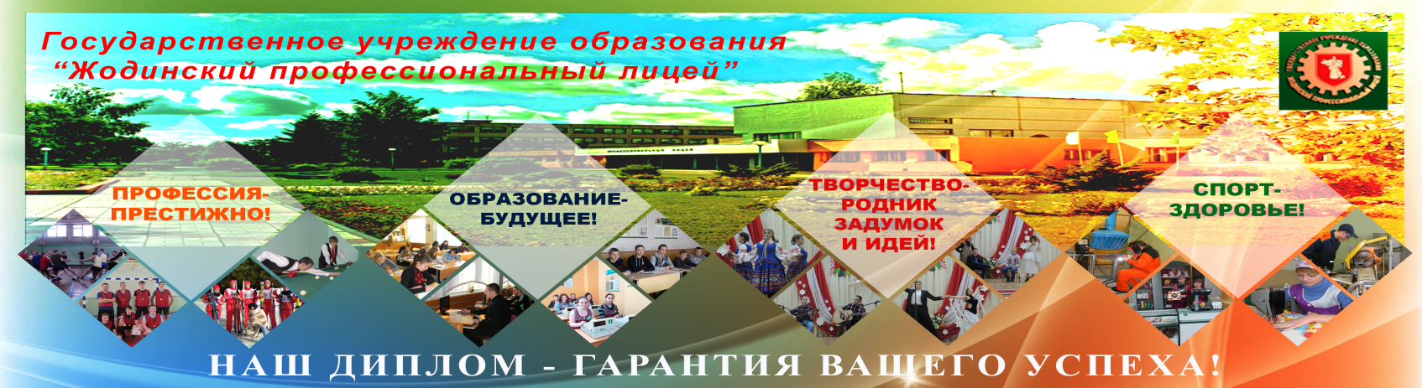

**ГУО «ЖОДИНСКИЙ ПРОФЕССИОНАЛЬНЫЙ ЛИЦЕЙ» ПРИГЛАШАЕТ АБИТУРИЕНТОВ – 2022 ДЛЯ ПОЛУЧЕНИЯ ПРОФЕССИОНАЛЬНО-ТЕХНИЧЕСКОГО ОБРАЗОВАНИЯ**

**НА ОСНОВЕ БАЗОВОГО ОБРАЗОВАНИЯ**

|  |  |  |  |
| --- | --- | --- | --- |
| ***СПЕЦИАЛЬНОСТЬ*:**  **Механическая обработка металла на станках и линиях.**  **Эксплуатация и ремонт автомобилей.**  ***КВАЛИФИКАЦИЯ*:**  ***Станочник широкого профиля;***  ***слесарь по ремонту автомобилей*** | ***C:\Users\АННА\Desktop\og_x9rjg9dbgxldg6qymumo.jpg*** Бывают ли курсы в колледже (техникуме), академии автомехаников выходного дн... | | |
| ...победитель городского конкурса &quot;Золотые руки-2016&quot; по професси... работы по металлу. выполним токарно -фрезерные работы по металлу . сварные ... | ***СПЕЦИАЛЬНОСТЬ*:**  **Механическая обработка металла на станках и линиях.**  **Техническая эксплуатация оборудования.**  ***КВАЛИФИКАЦИЯ*:**  ***Станочник широкого профиля;***  ***слесарь-инструментальщик*** | | |
| ***СПЕЦИАЛЬНОСТЬ*:**  **Техническая эксплуатация оборудования.**  **Эксплуатация и ремонт автомобилей**  ***КВАЛИФИКАЦИЯ*:**  ***Слесарь - ремонтник;***  ***слесарь по ремонту автомобилей*** | Слесарь. | | |
| Использование сварочного полуавтомата на производственном предприятии.  ***Z:\Владислав\a0C5r8jbAOw-512x384.jpg*** | ***СПЕЦИАЛЬНОСТЬ*:**  **Технология сварочных работ**  ***КВАЛИФИКАЦИЯ*: *Электрогазосварщик;***  ***электросварщик на автоматических***  ***и полуавтоматических машинах*** | | |
| ***СПЕЦИАЛЬНОСТЬ*:**  **Технология производства швейных изделий.**  **Торговое дело**  ***КВАЛИФИКАЦИЯ*:**  ***Швея;***  ***продавец*** |  | | |
| ***ПРЕИМУЩЕСТВА ОБУЧЕНИЯ В ЛИЦЕЕ:***   * ***100% трудоустройство на базовых предприятиях ОАО «БЕЛАЗ» - управляющая компания холдинга «БЕЛАЗ –ХОЛДИНГ» и ОАО «Свiтанак», а также ОАО «КЗТШ», ООО «ДОРЭЛЕКТРОМАШ»;*** * ***возможность поступления на сокращенный курс в колледжи по специальности, по которой обучались в лицее;*** * ***каждый выпускник всего за 3 года обучения получает среднее образование + две квалификации;*** * ***социальный пакет: горячее питание-бесплатно, учебники-бесплатно, возможность получения зарплаты в учебно-производственных мастерских;*** * ***5-дневная учебная неделя;*** * ***иногородним предоставляется общежитие;*** * ***срок обучения будет зачислен в трудовой стаж;*** * ***лицей находится в шаговой доступности от ж/д остановки «Жодино-Южное»***   **АБИТУРИЕНТЫ ЗАЧИСЛЯЮТСЯ ПО СРЕДНЕМУ БАЛЛУ ДОКУМЕНТА ОБ ОБРАЗОВАНИИ** | | | |
| ***http://www.xn--80aukr.xn--p1ai/upload/iblock/f46/f4657259f80e3def06761f6abdee1896.jpg*** | | ***ПРИЕМНАЯ КОМИССИЯ РАБОТАЕТ:***  **с 15 июня по 20 августа 2022 года**  **График работы: понедельник – суббота с 9.00 до 18.00,**  **воскресенье – выходной)**  **Телефон для справок: 8-01775-99-0-22** | |
| ***КОНТАКТЫ:* г. Жодино, ул. Лебедевского, д.20**  **проезд до ост. пункта Жодино - Южное**  **Подробная информация на сайте: www.zhodinopl.by** | | | ***http://zhodinopl.by/wp-content/uploads/2010/07/MapZHPL.jpg*** |